20 august 2019
RAPORT ZILNIC

Date de conectare FTP
HOST: 91.195.151.146
USERNAME: romgaz
PASSWORD: s3cur1zat

În scopul unei mai bune colaborări, vă rugăm să ne semnalaţi eventualele neplăceri şi să ne oferiţi sugestii pe care le consideraţi necesare creşterii calităţii serviciului de monitorizare.

Informaţii burtiere
În cadrul emisiunii “Legile puterii” de la ora 20:00, de pe RealitateaTV, următoarele informaţii au fost vizibile pe burtieră:
- ANRE: Importurile de gaze au fost de 364 de ori mai mari în iunie faţă de aceeaşi lună din 2018, respectiv de 1.479.598 MWh.*

1.Ştiri şi emisiuni din domeniul gazelor

Calificativ:  NEUTRU | Klaus Iohannis, a doua vizită la Casa Albă | Digi24- 18:10  2min 51sec  RealitateaTV-18:12  4min 39s  RealitateaTV-18:23  2min 12s  TVR1-20:13  2min 16s  TVR2-19:14  1min 40s  Antena1-19:19  1min 47s  ProTV-19:04  1min 24s  ProTV-19:36  1min 08s
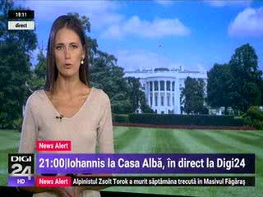 | Klaus Iohannis va face o vizită la Casa Albă unde va discuta cu Donald Trump despre securitate, colaborare economică, energie, dar şi despre problema vizelor. Este o vizită de lucru, deci discuţiile vor fi punctuale şi nu includ ceremonii oficiale.  În cadrul întâlnirii va fi discutată şi retragerea americanilor de la Exxon Mobil din Marea Neagră, preşedintele Klaus Iohannis recunoscând într-o discuţie informală cu jurnaliştii că îşi doreşte ca americanii să rămână în România şi că există îngrijorări ale americanilor că Europa ar putea să depindă tot mai mult de gazele ruseşti.  Iulian Chifu, fost consilier prezidenţial, spune că în cadrul întâlnirii dintre Donald Trump şi Klaus Iohannis se va discuta inclusiv despre perspectiva cooperării pentru reactoarele nucleare de a patra generaţie, care sunt perfect sigure, fiind vorba despre o cooperare tehnologică de înalt nivel între cele 2 ţări.  VIDEO Digi24  VIDEO RealitateaTV  VIDEO RealitateaTV  VIDEO TVR1  VIDEO TVR2  VIDEO Antena1  VIDEO ProTV  VIDEO ProTV

Calificativ:  NEUTRU | Import ca iarna | Digi24 - 18:17  2min 16sec
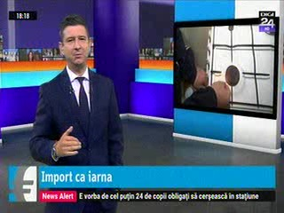 | Deşi în perioada de început a verii România, în mod normal, nu importă aproape deloc gaze, în luna iunie, ţara noastră a importat o cantitate uriaşă de circa 1,5 TWh, această cantitate fiind de 364 de ori mai mare decât cea din iunie 2018. OUG 114 a bulversat întreaga piaţă de gaze, iar obligaţiile crescute de înmagazinare şi producţia mai mică aduc România în această situaţie.  VIDEO Digi24

Calificativ:  NEUTRU | Ediţie specială | RomâniaTV-21:00-22:00
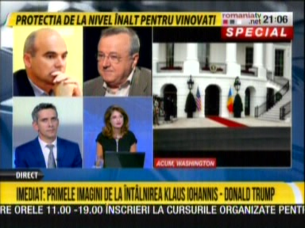 | În cadrul emisiunii „Ediţie specială” de pe postul RomâniaTV, s-au discutat următoarele subiecte:  - Moderatoarea emisiunii vorbeşte despre faptul că în cadrul întâlnirii de astăzi dintre Klaus Iohannis şi Donald Trump se va vorbi şi despre energie, deoarece pe zona energetică a fost o întreagă controversă, apropo de conducta South Stream 2.  - Moderatoarea emisiunii mai spune că pe baza legislativă actuală toate exploatările din platforma Mării Negre sunt blocate.  - Rareş Bogdan, europarlamentar PNL, spune că România nu are forţa financiară de a extrage gaz din platoul Mării Negre şi că poate să facă acest lucru doar în parteneriat cu giganţi energetici.  - Moderatoarea emisiunii spune că redevenţele impuse de România acestor investitori au fost aproape zero în visteria statului român.  - Rareş Bogdan spune că cei de la OMV dau redevenţe extrem de mici, dar dacă intrăm într-un parteneriat se vor discuta alte cifre.  - Ionel Dancă, membru PNL, spune că în ceea ce priveşte securitatea energetică avem o amenţare din partea Rusiei, iar interesele României şi ale SUA converg în această privinţă, spre deosebire de UE unde există poziţii divergente. Acesta mai spune că este important să ne asigurăm independenţa energetică, iar zăcămintele de gaze de la Marea Neagră ne pot oferi această securitate.

Calificativ:  NEUTRU | Jurnalul de seară | Digi24 - 20:00
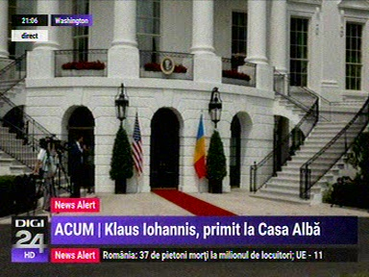 | În cadrul emisiunii „Jurnalul de seară” de pe postul Digi24, s-au discutat următoarele subiecte:  - Moderatorul emisiunii spune că în cadrul întâlnirii de astăzi dintre Klaus Iohannis vor fi discutate 3 mari subiecte: ridicarea vizelor pentru români, resursele de gaze din Marea Neagră şi apărarea.  - Moderatorul mai spune că una dintre companiile care ar trebui să extragă gaze din Marea Neagră, compania americană Exxon, a anunţat că vrea să se retragă din România în urma OUG 114 şi legii offshore.  - Florin Negruţiu, jurnalist, spune că în faza de explorare din Marea Neagră s-au investit 1,5 miliarde de dolari, iar având în vedere că în România s-a modificat peste noapte regimul fiscal, planul de business al companiilor a fost dat peste cap.  - Valeriu Turcan, analist politic, spune că e o vizită importantă şi că este evident că proiectul exploatării gazelor din Marea Neagră pare să fie împotmolit la Guvernul României.  - Andrei Ţărnea, expert în relaţii internaţionale, spune că în cazul gazelor din Marea Neagră nu este doar o componentă economică, ci şi una de securitate energetică deoarece aceste gaze sunt o alternativă la gazul rusesc. Acesta mai spune că sistemul de interconectare regional, pe care îl susţine şi UE, ar putea să fie un element pe care furnizarea de gaz românesc, naţional şi regional, îl va avea în a reduce dependenţa de gazul rusesc.  - Moderatorul emisiunii spune că Ungaria a făcut presiuni pentru ca gazele din Marea Neagră să fie scoase şi să ajungă în Ungaria, iar Valeriu Turcan spune că dacă vor ajunge pe teritoriul Ungariei vor ajunge printr-o conductă a Transgaz, conductă care este extinsă cu sprijinul Comisiei Europene şi în care s-au investit sume importante.  - Valeriu Turcan mai spune că exploatarea gazelor din Marea Neagră nu ar fi doar o sursă suplimentară de gaz pentru cetăţenii din România sau din zonă, ci ar fi o extraordinară invitaţie pentru alte companii să deschidă facilităţi de producţie industrială pe teritoriul României.  - Andrei Ţarnea spune că în UE preţul gazului este un preţ reglementat, deci indiferent cine este posesorul resurselor, preţul de vânzare al gazului natural este acelaşi sau aproape acelaşi, spre deosebire de importuri, care se cumpără la preţul de import, deci pentru România este o decizie strategică dacă acest gazul din Marea Neagră este consumat intern sau pe piaţa europeană.  - Andrei Ţarnea mai spune că România are un interes în interconectarea de gaze la nivel european şi că scăderea dependenţei se poate face prin existenţa unor resurse alternative. Acesta mai spune că România este unul dintre puţinele locuri din UE în care există noi resurse, care sunt foarte importante.

Calificativ:  NEUTRU | Ediţie specială | Antena3 - 19:00
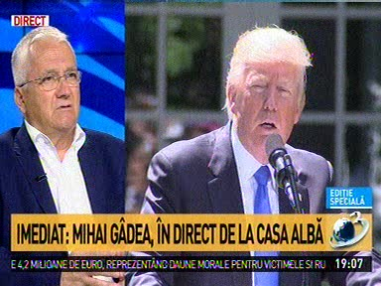 | În cadrul emisiunii „Ediţie specială” de pe postul Antena3, s-au discutat următoarele subiecte:  - Cătălin Harnagea, fost şef al SIE, este de părere că în cadrul întâlnirii dintre Donald Trump şi Klaus Iohannis vor participa, din partea americană, şi Secretarul de Stat pe Energie şi cel pe Comerţ şi că ne vom da seama de mai multe când vom vedea exact ce oameni vor face parte din delegaţia americană.  - Mihai Gâdea, realizator TV, prin intervenţie directă din SUA, spune că Statele Unite sunt îngrijorate de faptul că România şi ţările din Europa ar putea să dezvolte o dependenţa energetică de Rusia, energia fiind un subiect foarte important.

Calificativ:  NEUTRU | Lupta pentru România | RealitateaTV - 19:00
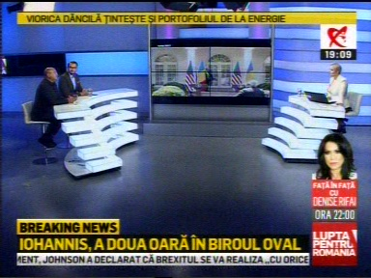 | În cadrul emisiunii „Lupta pentru România” de pe postul RealitateaTV, s-au discutat următoarele subiecte:  - Claudiu Săftoiu, fost şef SIE, spune că legile care au fost date de Guvernul PSD-ALDE au compromis într-o mare măsură afacerile economice din România, spre exemplu prin OUG 114 şi legea offshore. Acesta mai spune că din cauza acestora, companiile cele mai tehnologizate din lume pentru extragerea gazului din platoul Mării Negre, fiind vorba de companii americane, au fost afectate şi întârzie scoaterea gazului în beneficiul României, iar acest lucru sporeşte dependenţa de gazul rusesc, despre care vorbea Donald Trump încă de acum 2 ani.

Calificativ:  NEUTRU | Ediţie specială | RealitateaTV - 23:00
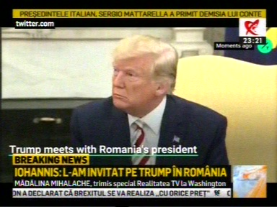 | În cadrul emisiunii „Ediţie specială” de pe postul RealitateaTV, s-au discutat următoarele subiecte:  - În cadrul emisiunii este transmisă declaraţia lui Klaus Iohannis din SUA, preşedintele spunând că este esenţială dezvoltarea parteneriatului dintre România şi SUA în toate domeniile sale, unul dintre acestea fiind domeniul energiei, inclusiv cea nucleară.  - Klaus Iohannis a mai spus că SUA este nemulţumită de legea offshore şi OUG 114, iar acest lucru a fost adus în discuţie, însă într-o notă optimistă.  - Acesta a mai spus că preşedintele Trump şi ceilalţi prezenţi au exprimat aşteptarea ca această legislaţie să fie ameliorată pentru a creşte atractivitatea României pentru investitorii americani.  - Klaus Iohannis a mai spus că România este capabilă să devină furnizor de energie în regiune. În plus, atât el, cât şi preşedintele Trump, sunt de părere că centralele nucleare au un potenţial interesant pentru regiune.  - Klaus Iohannis a mai spus că România are expertiză în ceea ce priveşte energia nucleară, exemplu fiind centrala de la Cernavodă, şi că avem o oportunitate de dezvoltare.

Calificativ:  NEUTRU | Legile puterii | RealitateaTV - 20:00
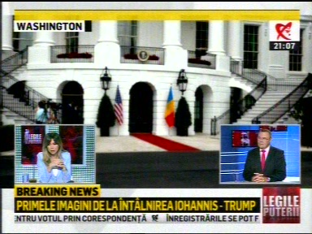 | În cadrul emisiunii „Legile puterii” de pe postul RealitateaTV, s-au discutat următoarele subiecte:  - Bogdan Comaroni, jurnalist, spune că potrivit raportului pe care l-au făcut cei din Departamentul de Stat, România este într-o situaţie nefericită de nesiguranţă energetică şi de dependenţă de ruşi, iar noi în continuare vom fi dependenţi de gazul rusesc deoarece tot ce am făcut din punct de vedere energetic a fost rău.  - Moderatoarea emisiunii spune că cei de la Exxon caută cumpărător pentru participaţia pe care o au în Marea Neagră, după OUG 114.  - Moise Guran, jurnalist, spune că explorarea care a produs rezultate a avut loc în 2009, iar cei de la OMV, la vremea respectivă, au anunţat că au nevoie de 5 ani pentru a începe exploatarea comercială a gazelor, perioadă în care România ar fi trebuit să găsească o înţelegere care să fie benefică şi pentru noi ca societate, şi pentru investitori, dar politicienii români nu au reuşit acest lucru.  - Acesta mai spune că acele resurse de la Marea Neagră trebuie să producă valoare adăugată mult mai mare decât un gaz ars, că trebuie să fim mai mult decât un coridor de tranzit şi că trebuie să folosim acele gaze într-o industrie cu valoare adăugată mai mare decât cea energetică.

Calificativ:  NEUTRU | Subiectiv | Antena3 - 21:00 – 23:00
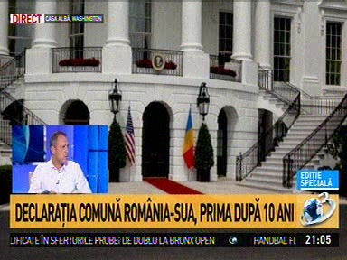 | În cadrul emisiunii „Subiectiv” de pe postul Antena3, s-au discutat următoarele subiecte:  - Moderatorul emisiunii vorbeşte despre întâlnirea dintre Klaus Iohannis şi Donald Trump care are loc astăzi la Casa Albă.  - Mugur Ciuvică, preşedintele Grupului pentru Investigaţii Politice, este de părere că interesele economice punctuale, cum ar fi gazele din Marea Neagră, ar putea să fie un subiect important, şi că Klaus Iohannis ar trebui să fie mai interesat de profitul României din exploatare, însă Klaus Iohannis merge acolo să promită o înmuiere a legii offshore, ceea ce nu ar fi un lucru foarte bun.  - În cadrul emisiunii este transmisă declaraţia lui Klaus Iohannis din SUA, preşedintele spunând că este esenţială dezvoltarea parteneriatului dintre România şi SUA în toate domeniile sale, unul dintre acestea fiind domeniul energiei, inclusiv cea nucleară. Acesta a mai spus că în cadrul întâlnirii cu Donald Trump un subiect important a fost relaţia economică bilaterală, unde trebuie făcut mai mult, atât în ce priveşte comerţul, cât şi investiţiile, şi că este important să fie găsite noi domenii de extindere a cooperării economice în domenii precum cel al energiei.  - Klaus Iohannis a mai spus că SUA este nemulţumită de legea offshore şi OUG 114, iar acest lucru a fost adus în discuţie, însă într-o notă optimistă. Acesta a mai spus că preşedintele Trump şi ceilalţi prezenţi au exprimat aşteptarea ca această legislaţie să fie ameliorată pentru a creşte atractivitatea României pentru investitorii americani.  - Klaus Iohannis a mai declarat că preşedintele Trump este foarte interesat să fie dezvoltate noi surse de energie în Europa, precum cele din Marea Neagră, dar şi tehnologia nucleară civilă. Acesta a mai spus că România este capabilă să devină furnizor de energie în regiune. În plus, atât el, cât şi preşedintele Trump, sunt de părere că centralele nucleare au un potenţial interesant pentru regiune.  - Klaus Iohannis a mai spus că România are expertiză în ceea ce priveşte energia nucleară, exemplu fiind centrala de la Cernavodă, şi că avem o oportunitate de dezvoltare.  - Dan Dungaciu, expert în relaţii internaţionale, spune că gazul din Marea Neagră nici măcar nu clatină exportul companiei Gazprom în UE, dar plecarea Exxon din România ar fi foarte problematică.

2.Ştiri şi emisiuni din domeniul energiei

Nu au fost ştiri de interes pe canalele radio – TV.

